Effect Альфа 103 для удаления известкового налета и ржавчины

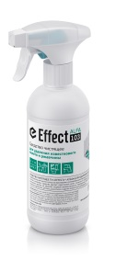
Предназначено для чистки и ухода за акриловыми и эмалированными ваннами, душевыми кабинами, раковинами, кранами, кафельной плиткой, унитазами, писсуарами, лифтами. Средство удаляет известковый налет, мыльные и жировые загрязнения. Ежедневная уборка.

Можно использовать для гостиниц, ресторанов, офисов, на объектах пищевой промышленности, предприятиях общественного питания, в лечебно-профилактических, санаторно-курортных, детских, дошкольных и других аналогичных учреждениях.
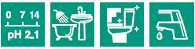
Рекомендации по применению: Распылить средство на смоченную холодной водой поверхность, выдержать 3-5мин., потереть протирочным материалом, и смыть водой. При необходимости обработку повторить. При разведении с водой, нанести раствор на обрабатываемую поверхность, при необходимости выждать 2-5мин., потереть плотной тканью, промыть водой.

Концентрация рабочего раствора | Ежедневная уборка | Генеральная уборка
 | 3-5% | 100%

Состав: ≥ 5 %, но < 15 % кислота лимонная, ≥ 5 %, но < 15 % молочная кислота, < 5% АПАВ, краситель, ароматизирующая добавка.

Меры предосторожности:
Не допускать попадания в глаза! При попадании средства в глаза – промыть большим количеством воды. Хранить в недоступных для детей местах! Не применять на мраморе и известковом камне. Не смешивать с другими средствами. Хранить отдельно от пищевых продуктов. Средство замерзает, после размораживания сохраняет свои свойства. По истечении срока годности средство и упаковку утилизируют как бытовой отход.
Срок годности: 2 года

Тара:
5л, канистра
0,5л флакон с триггером.

.

